תאריך הבחינה: **12.7.12**

שם המרצה: **ארנון שטורם**

שם הקורס: **ניתוח ועיצוב מונחה עצמים**

מספר הקורס: **372-1-3103**

שנה: **2012** סמסטר: **ב'**  מועד: **א'**

משך הבחינה: **שעתיים וחצי**

חומר עזר: ___מותר___________

**מבחן**

# הוראות כלליות

* מבחן זה מכיל **11** דפים, כולל דף זה.
* יש לענות על **כל** השאלות על שאלון המבחן **בלבד**.
* מותר השימוש בכל חומר עזר (לא מחשב).
* יש להקפיד על כתיבה ברורה ומסודרת של התשובות.
* אם הנכם מוצאים צורך להניח הנחות כלשהן, ציינו אותן במפורש ונמקו.

בהצלחה!!

# מידול מבני (30 נקודות)

# לפניכם מערכת לניהול חשבונות בנקים.

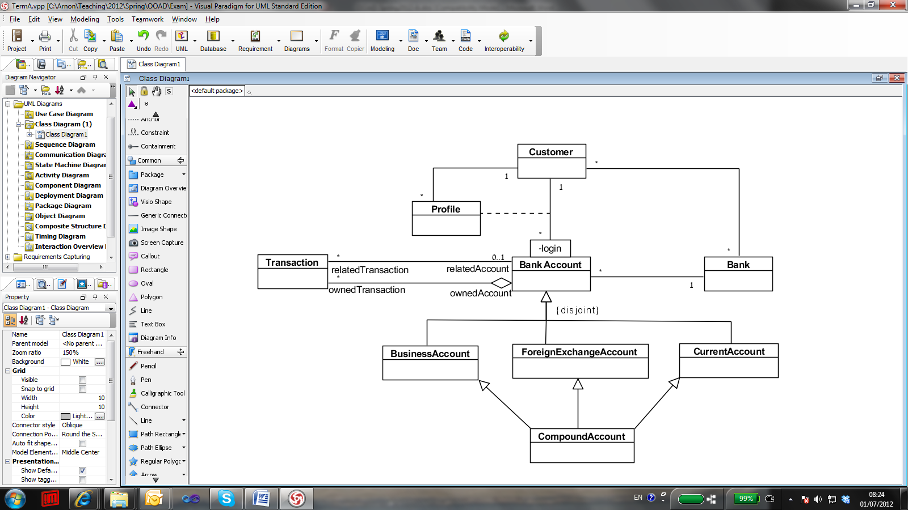

**שאלות קצרות (15 נקודות)**

ענו על השאלות הבאות והסבירו תשובותיכם:

1. כמה לקוחות יכולים להיות הבעלים של חשבון אחד?
2. האם הפרופיל המאפיין את הקשר בין חשבון ללקוח מסוים קשור לפרופיל של אותו לקוח?

1. מה הקשר בין מספר הפרופילים(Profile) למספר החשבונות (BankAccount) ?
2. כמה חשבונות משולבים (CompoundAccount) יש במערכת?
3. האם טרנזקציה שייכת רק לחשבון אחד?

**דיאגרמת עצמים ואילוצים (15 נקודות)**

תנו דוגמא באמצעות תרשים עצמים למצב בו התרשים נכון תחבירית אך אינו נכון מבחינה משמעותו (כלומר, לא התכוונו לכך) יחסית לתרשים המחלקות שהוצג לעיל (6 נקודות).

כתבו את האילוצים הבאים: (9 נקודות).

1. לא יכולה להיות טרנזקציה הנכללת (ownedAccount) בחשבון אחד ומתייחסת לאותו חשבון (relatedAccount).
2. לקוח שבבעלותו חשבון מט"ח (ForeignExchangeAccount) וחשבון עו"ש (CurrentAccount) הינו לקוח של בנק אחד בלבד.
3. לפניכם ביטוי ב – OCL, יש לכתוב את ביטוי שקול לביטוי הבא ללא שימוש ב-Iterate

Context BankAccount

ownedTransaction->iterate(

t : Transaction;

sa : Set(Account) = Set{}

| if t.relatedAccount->includes(self)

then sa->including(t)

else sa

endif

)-> size()>0

# מידול התנהגותי (30 נקודות)

1. בהתבסס על תיאור מערכת הבנק שהוגדרה לעיל תארו את החוזה של פעולת משיכת כסף מחשבון בנק. (5 נקודות)
2. תארו את פעולת משיכת הכסף באמצעות תרשים רצף (עפ"י החוזה שכתבתם בסעיף הקודם). הצדיקו החלטותיכם באמצעות תבניות התכן של LARMAN - GRASP. (10 נקודות)
3. הציעו תיקון לתרשים המחלקות (באם נדרש) כולל שיטות וכל מידע אחר שנובע מתרשים הרצף. הוסיפו העדכונים על תרשים המחלקות המופיע בתחילת השאלה. (5 נקודות)
4. כתבו את הקוד הנדרש (ב-Java) לביצוע הפעולה של משיכת הכסף. יש להתייחס לכל המחלקות הרלוונטיות. (10 נקודות)

**מכונת מצבים (20 נקודות)**

נתון המפרט הבא:

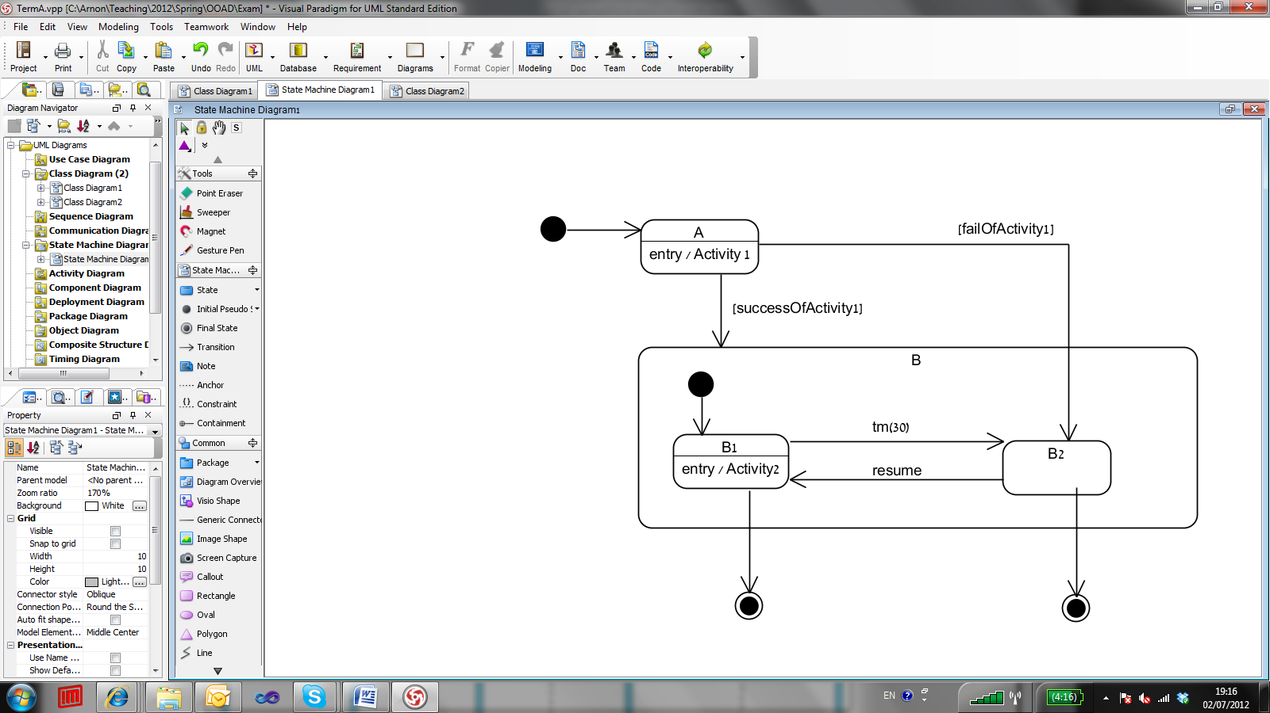

1. הסבירו את פעילות המערכת, מצבים ורצף ההתרחשויות. (7 נקודות)
2. האם המערכת יכולה לעבור ממצב B2 למצב B1? אם כן – הסבירו באילו תנאים, אחרת הסבירו מדוע והציעו תיקון. (6 נקודות)
3. הוסיפו טיפול במניית מספר הפעמים שהמערכת הייתה ב-B1 ומספר הפעמים שהייתה ב-B2. כאשר המערכת נמצאת במצב B1 מספר פעמים גדול יותר מאשר במצב B2 יוצג מספר זה בירוק, אחרת יוצג מספר הפעמים שהמערכת הייתה במצב B2באדום. (7 נקודות)

**מידול על (20 נקודות)**

לפניכם מודל על חלקי של תרשים המחלקות של UML.

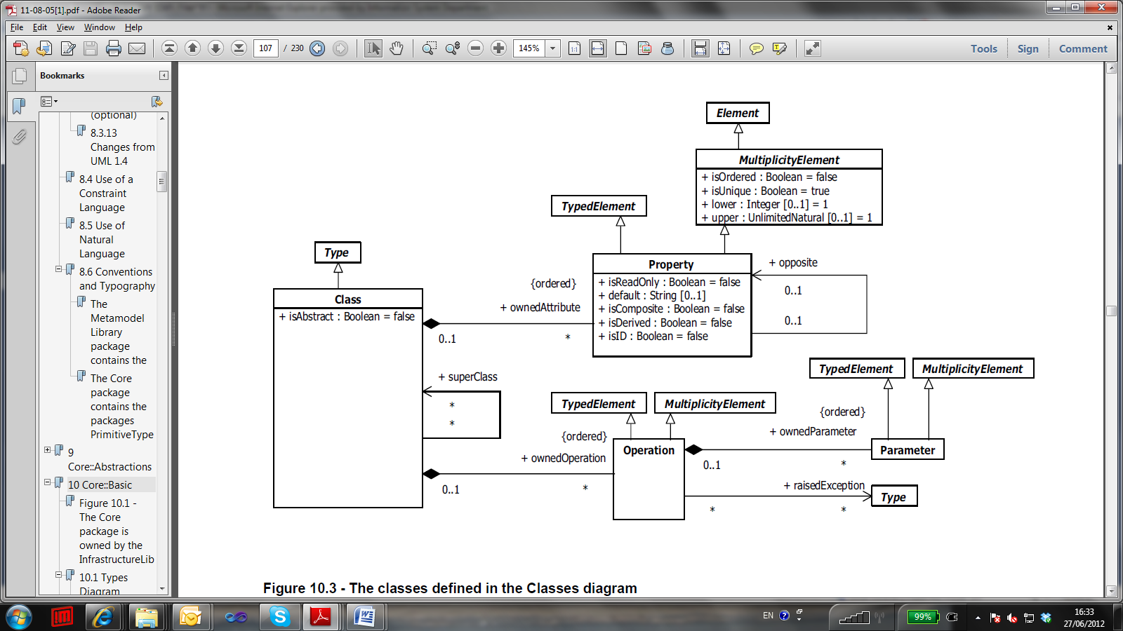

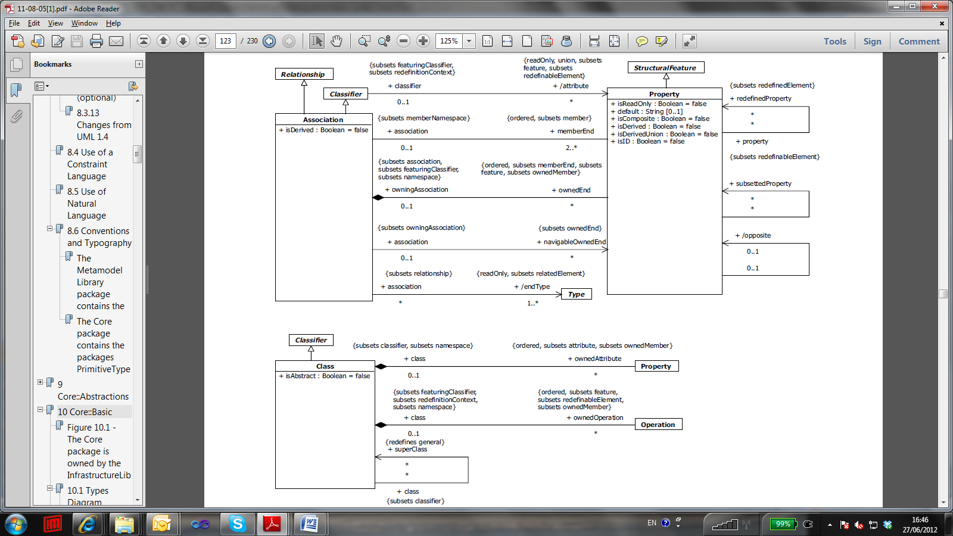

1. עליכם ליצור תרשים של תרשים המחלקות הבא בהתבסס על התחביר האבסטרקטי שמופיע לעיל.

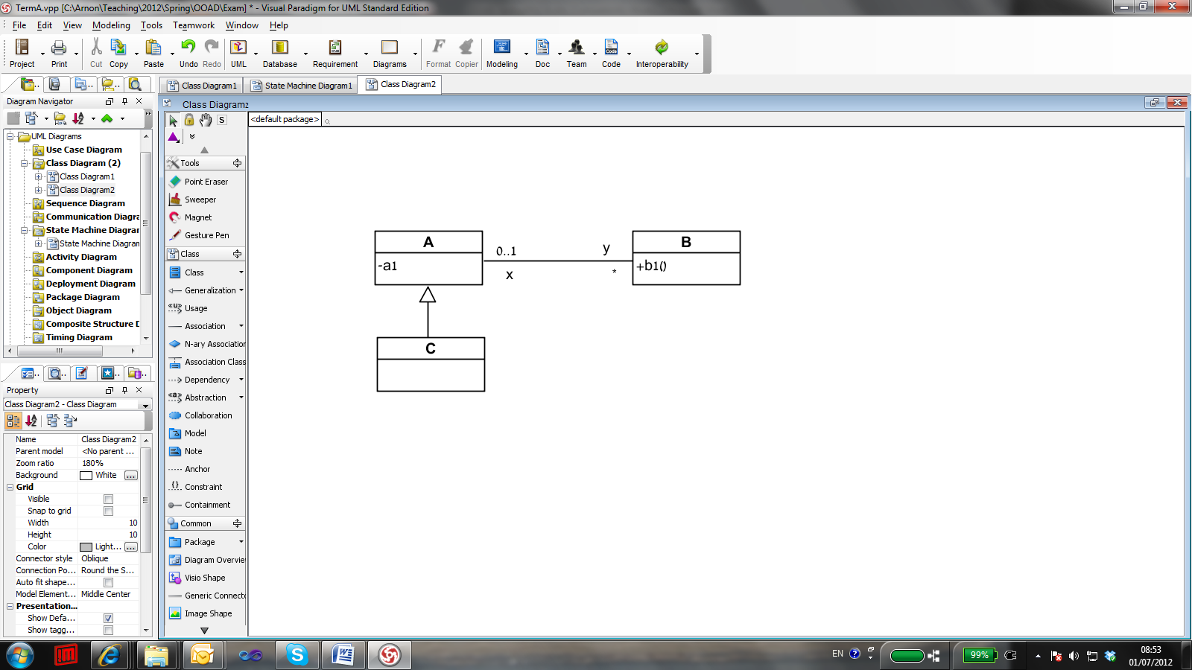

1. תארו את השינויים הנדרשים במודל העל שהוצג כדי שיאפשר חיבור בין associations. קשר זה צריך לכלול את שם הקשר, התנאים לקיומו (XOR, NOT, AND), לכמה קשרים ניתן לחברו וכד'. לא ניתן לחבר קשר association לעצמו. השינויים המוצעים יכולים לבוא לידי ביטוי במודל מחלקות (כפי שנלמד בכיתה) וכן באמצעות אילוצים.